Taller Nº 1 Sistema Político
Unidad 1: Chile, país democrático

NOMBRES | ____________________________________________________________________________________________________________________________________ |  |  |  |  | CURSO | 6º ________
FECHA |  | PTJE. IDEAL | 75 | PTJE. OBTENIDO |  | NIVEL DE LOGRO
INDICADORES DE EVALUACION | OA15.1 Reconocen las principales características que debe tener un sistema político para ser considerado democrático, tales como división de los poderes del Estado, elección de las autoridades políticas por parte de los ciudadanos, temporalidad, periodicidad de los cargos públicos, respeto y garantía a los derechos de las personas, etc.  OA15.2 Describen los tres poderes del Estado y sus funciones, y explican por qué esta división permite garantizar el funcionamiento de la democracia y los derechos de las personas.  OA15.5 Resumen las principales funciones de las autoridades elegidas por la ciudadanía.  OA16.2 Reconocen en la Constitución Política los principios básicos que definen a Chile como una república democrática.

OA15.1 Reconocen las principales características que debe tener un sistema político para ser considerado democrático, tales como división de los poderes del Estado, elección de las autoridades políticas por parte de los ciudadanos, temporalidad, periodicidad de los cargos públicos, respeto y garantía a los derechos de las personas, etc.

Reconocer.
- Escriba el número del Concepto frente a la definición que corresponda, para ello lea atentamente cada una de ellas. (1 punto cada respuesta correcta – total 9 puntos)

Nº | Concepto |  | Definición
1 | Democracia | ____ | Sistema político que busca el bien común y posee separados los poderes del Estado en distintas instituciones o magistraturas.
2 | República | _5__ | Servicio Electoral de Chile.
3 | Soberanía Popular | ____ | Poder del Estado que crea, modifica, reforma y elimina leyes.
4 | Separación de los poderes del Estado | ____ | Es aquel que beneficia a todos los ciudadanos de un Estado.
5 | SERVEL | ____ | Poder del Estado que aplica las leyes creadas por el Poder Legislativo.
6 | Constitución | ____ | Sistema político que se define como el gobierno del pueblo.
7 | Poder Ejecutivo | ____ | Principio político liberal en que el Estado está dividido en 3 poderes: Ejecutivo, Legislativo y Judicial.
8 | Poder Legislativo | ____ | Poder del Estado cuya función es administrar y gobernar conforme a las leyes.
9 | Poder Judicial | ____ | Principio político liberal que plantea que el PODER del Estado reside en el pueblo.
10 | Bien Común | ____ | Ley fundamental de un Estado, donde se establecen los deberes y derechos de los ciudadanos y se reglamenta el sistema político y su participación.

- Observe y lea el siguiente recurso e identifique las características de nuestra República Democrática chilena.

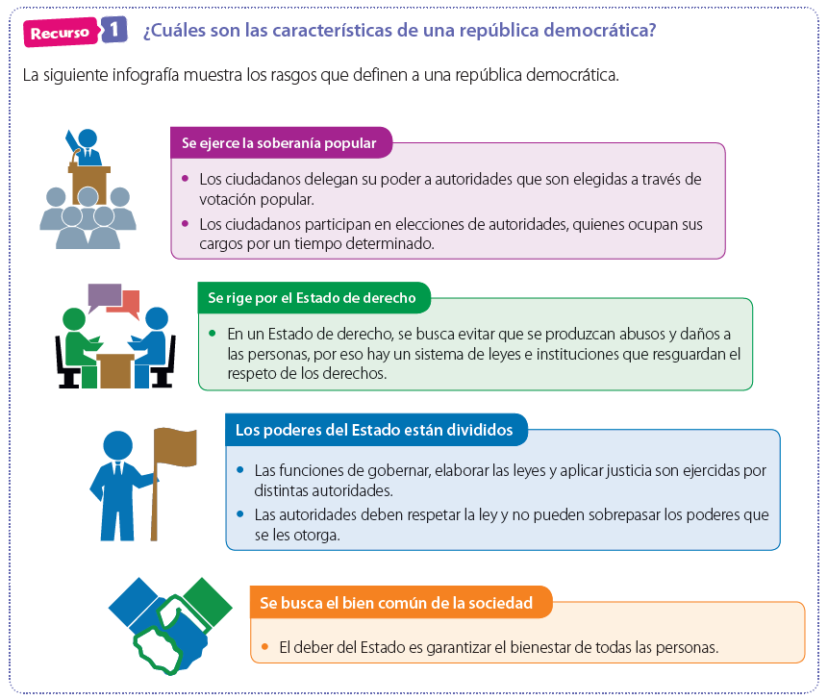

Marque con un  las 5 características que corresponden a nuestro sistema democrático y que están presentes en el recurso anterior. (5 puntos)

 | Característica |  | Característica
□ | Los ciudadanos eligen a sus representantes o autoridades | □ | Los poderes del Estado están concentrados en una sola persona.
□ | Las autoridades no tienen ningún límite al gobernar. | □ | Las autoridades en Chile duran un tiempo limitado por Ley, usualmente por 4 años.
□ | Las autoridades están limitadas por el Estado de Derecho, o sea, sólo pueden hacer lo que estipula la Ley. | □ | El objetivo del Estado es buscar el beneficio personal.
□ | Las autoridades en Chile son vitalicias (duran en el poder hasta que se mueren) y hereditarias (heredan el poder a sus hijos) | □ | En el sistema político chileno no hay ninguna Constitución que regule al Estado.
□ | El objetivo del Estado es el Bien Común, que significa que se busca el beneficio de la mayoría o de toda la población. | □ | En un sistema político democrático se respetan y garantizan los derechos y deberes de las personas.

Evaluación
0 - 8 | VL | 9 - 11 | ML | 12 | L | 13 - 14 | TL

OA15.2 Describen los tres poderes del Estado y sus funciones, y explican por qué esta división permite garantizar el funcionamiento de la democracia y los derechos de las personas.

Habilidad Clasificar.
Identifique el poder del Estado, el mecanismo de elección de la autoridad. (1 punto cada respuesta correcta – total 10 puntos)

Autoridad | Nivel Territorial Nacional, Regional, Provincial o Comunal | Poder Ejecutivo, Poder Legislativo o Poder Judicial | Electo o Designado
Alcalde | COMUNA
Delegado Presidencial |  | EJECUTIVO
Presidente |  |  | ELECTO
Ministro | NACIONAL
Senador |  | LEGISLATIVO

Complete la información faltante con lo aprendido en la clase anterior y con el apoyo de su texto de estudio. (10 puntos)
Autoridad del Estado | Poder del Estado al que pertenece | ¿Cómo se elige? ¿Nombrado o electo? | Función
Presidente |  |  | Desarrolla las funciones de Jefe de Estado, simbolizando y representando los intereses permanentes del país. A su vez, como Jefe de Gobierno, es quien dirige la política gubernamental, respaldado por la mayoría político-electoral.
 | EJECUTIVO | Nombrado por el Presidente de la República | Coordinar los Ministerios encargados, en sus respectivas esferas de competencia, de la seguridad pública y ciudadana. Promover e impulsar políticas de desarrollo regional, provincial y local, evaluando su ejecución.
Jueces de la Corte Suprema |  | son nombrados por el Presidente de la República previa consulta con el Gabinete y el Consejo Superior del Poder Judicial. | Máximo Tribunal de Justicia y de última instancia.
Diputado | LEGISLATIVO |  | Legislar, representar y fiscalizar
Senadores |  | Elegidos cada ocho años en elecciones que usan el sistema proporcional. | sus funciones son legislar, representar y fiscalizar (en este último caso, especialmente los diputados)
CORE – Consejeros Regionales |  | Elegidos cada cuatro años en elecciones que usan el sistema proporcional. | Representar judicial y extrajudicialmente al Gobierno Regional, pudiendo ejecutar los actos y celebrar los contratos de su competencia o los que le encomiende el Consejo.
Alcalde | EJECUTIVO |  | Es administrar la Comuna, para satisfacer las necesidades locales y promover el desarrollo y progreso económico, social y cultural de la Comuna.
Autoridad del Estado | Poder del Estado al que pertenece | ¿Cómo se elige? ¿Nombrado o electo? | Función
Fiscal Nacional |  | Su elección comienza con una quina (cinco candidatos) seleccionados por el pleno de la Corte Suprema de Chile, de esa quina el presidente de Chile selecciona a un candidato que finalmente debe ser aprobado por el consenso del Senado (dos tercios). | dirigir la investigación de los delitos, llevar a los imputados a los tribunales, si corresponde, y dar protección a víctimas y testigos.
Gobernador Regional | EJECUTIVO |  | Formular políticas de desarrollo de la región, considerando las políticas y planes comunales respectivos. Someter al consejo regional las políticas, estrategias y proyectos de planes regionales de desarrollo y sus modificaciones.

Habilidad: Comprender.
¿Qué es la Separación de poderes del Estado? y ¿Por qué es importante para el sistema político que los poderes del Estado estén separados en Instituciones distintas? (4 puntos)

________________________________________________________________________________________________________________________________________________________________________________________________________________________________________________________________________________________________________________________________________________________________________________________________________________________________________________________________________________________________

Evaluación
0 – 14 | VL | 15 - 19 | ML | 20 - 22 | L | 23 - 24 | TL

OA15.5 Resumen las principales funciones de las autoridades elegidas por la ciudadanía.
Complete el siguiente cuadro con la información que se le solicita de cada autoridad elegida. (4 puntos cada respuesta correcta – total ítem 20 puntos)
Autoridad | Poder del Estado | Nivel | Funciones ¿Qué funciones posee la autoridad? Complete
Presidente | Ejecutivo | Nacional | _________________________________________________  _________________________________________________  _________________________________________________  _________________________________________________
Gobernador Regional | Ejecutivo | Regional | _________________________________________________  _________________________________________________  _________________________________________________
Alcalde | Ejecutivo | Comunal | _________________________________________________  _________________________________________________  _________________________________________________
Diputados | Legislativo | Nacional | _________________________________________________  _________________________________________________  _________________________________________________
Senadores | Legislativo | Nacional | _________________________________________________  _________________________________________________  _________________________________________________
Evaluación
0 – 11 | VL | 12 - 15 | ML | 16 - 18 | L | 19 - 20 | TL
OA16.2 Reconocen en la Constitución Política los principios básicos que definen a Chile como una república democrática.
Definir.
Defina qué es una Constitución. Para hacerlo apóyese en la información del texto de estudio. (4 puntos)
________________________________________________________________________________________________________________________________________________________________________________________________________________________________________________

Reconocer
¿Qué aspectos regula la Constitución? Mencione al menos 3 aspectos que norma la Constitución de Chile. (4 puntos)
____________________________________________________________________________________________________________________________________________________________________________________________________________________________________________________________________________________________________________________________________________________________________________________________

Comprender
Lea atentamente la siguiente fuente y conteste las preguntas que se presentan a continuación.
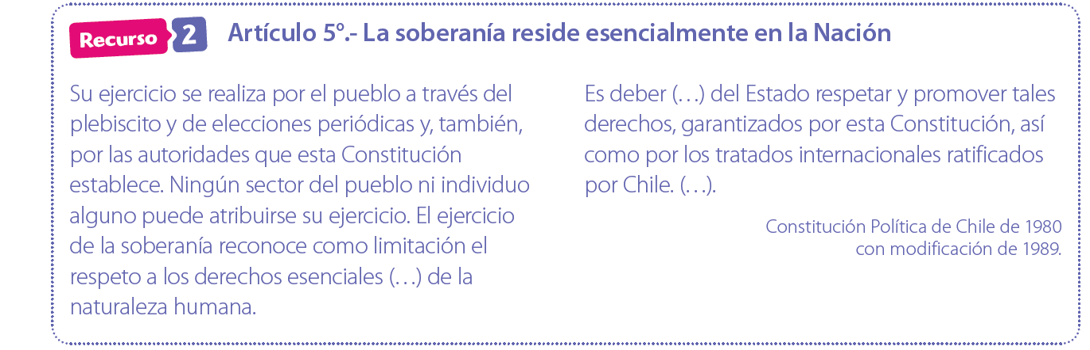

a. De acuerdo al artículo 5° de la Constitución, ¿se puede afirmar que Chile es una república democrática?, ¿por qué? (0 No responde – 1 VL – 2 ML – 3 L - 4 TL)
___________________________________________________________________________________________________________________________________________________________________________________________________________________________________________________________________________________________________________________________________________________________________________________________________________________________________________________

Preguntas de selección múltiple.
Lea atentamente cada una de las preguntas y marque con una X la respuesta correcta. (1 punto cada respuesta correcta)

- ¿De qué manera el Estado cumple con su obligación de garantizar el derecho a la salud a todas las personas?
- Fomentando la utilización de áreas verdes.
- Realizando campañas de vida sana para los niños.
- Disponiendo de hospitales públicos a lo largo del país.
- Organizando actividades recreativas para la tercera edad.

- ¿Cuál de los siguientes artículos de nuestra Constitución tiene como objetivo garantizar un derecho humano?
- En Chile no hay esclavos y el que pise su territorio queda libre.
- La administración del Estado corresponde al presidente de la república.
- Para ser elegido diputado se requiere ser ciudadano con derecho a sufragio.
- Todo habitante de la república debe respeto a Chile y a sus emblemas nacionales.

- La Constitución Política de Chile garantiza el derecho a la educación, por lo que establece que la educación básica y la educación media son obligatorias. ¿De qué manera el Estado garantiza este derecho a los chilenos?
- Creando escuelas públicas de carácter gratuito.
- Entregando becas de alimentación en las escuelas.
- Permitiendo que los padres elijan las escuelas de sus hijos.
- Fomentando los espacios de recreación dentro de las escuelas.

- Observa el siguiente afiche y luego responde:
¿Qué derecho humano busca proteger el Instituto Nacional de Derechos Humanos con el afiche anterior?

- Todos tienen, sin distinción, derecho a igual protección de la ley.
- Todo individuo tiene derecho a la libertad de opinión y de expresión.
- Toda persona tiene derecho a circular libremente y a elegir su residencia.
- Toda persona tiene derecho a la libertad de reunión y de asociación pacíficas.

- Chile es una República democrática, por lo tanto, muchas de sus autoridades son elegidas a través de votación popular. ¿Cuáles de los siguientes cargos públicos son elegidos por los ciudadanos?
- Gobernador Regional - Ministros
- Alcalde – Presidente
- Gobernador Regional – Delegado Presidencial
- Alcalde – Ministros

Evaluación
0 – 10 | VL | 11 - 13 | ML | 14 - 15 | L | 16 - 17 | TL

